МІНІСТЕРСТВО ОСВІТИ ТА НАУКИ УКРАЇНИ

ОДЕСЬКИЙ НАЦІОНАЛЬНИЙ ПОЛІТЕХНІЧНИЙ УНІВЕРСИТЕТ

КАФЕДРА «ІНФОРМАЦІЙНІ СИСТЕМИ»

Лабораторна робота № 5

з дисципліни

«Операційні системи»

Тема

**«Основи використання скриптової мови інтерпретатору оболонки**

**командного рядку»**

Виконав:

Студент групи АІ-205

Бойчук О.В.

Перевірили:

Блажко О.

Одеса 2021

**Мета роботи:** придбання навичок автоматизації керування ОС з використанням скриптової мови інтерпретатору оболонки командного рядку.

**Хід роботи**

**Завдання 2.1**

Розробіть програму MyOSParam на мові BASH, яка виводить на екран лише окремі дані про параметри поточного стану ОС з віртуальної файлової системи procfs у відповідності із варіантом з таблиці 3.

Програма повинна:

1) отримувати назву параметру з командного рядка;

2) знаходити значення параметру у відповідному файлі

3) виводити на екран значення параметру та опис призначення параметру українською мовою.

**Завдання 2.2**

Розробіть програму на мові BASH, яка виконує дії у відповідності з варіантом, представленим у таблиці 4:

− my_create_file – створити файл;

− my_create_directory – створити каталог (команда mkdir);

− my_change_directory – змінити назву каталогу (команда mv);

− my_change_file – змінити назву файлу (команда mv);

− my_delete_file – видалити файл (команда rm);

− my_delete_directory – видалити каталог (команда rmdir)

Для всіх варіантів передбачається наступний опис кроків алгоритму роботи програми:

1) запропонувати ввести назву об’єкту, використовуючи українське запрошення;

2) перевірити присутність об’єкту (для команд видалення або зміни) або відсутність об’єкту (для команд створення) з такою назвою у файловій підсистемі, використовуючи відповідні команди та файли;

3) якщо об’єкт відсутній (для команд видалення або зміни) або присутній (для команд створення), тоді вивести на екран відповідне повідомлення про помилку та завершити роботу програми;

4) якщо назва об’єкту не відповідає вказаному обмеженню, тоді вивести на екран відповідне повідомлення про помилку та завершити роботу програми;

5) якщо назва об’єкту відповідає вказаному обмеженню, виконати відповідну команду.

У кроках алгоритму об’єктом може виступати файл або каталог, в залежності від варіанту завдання.

Для перевірки правильності роботи програми необхідно:

− для команд видалення або зміни - попередньо створити об’єкт, виконати програму, а потім ще раз її виконати, що привести до помилки;

− для команд створення - попередньо видалити об’єкт, виконати програму, а потім ще раз її виконати, що привести до помилки.

**Завдання 2.3**

В попередній лабораторній роботі ви створили файл CSV-формату за пунктом 2.2.3

Розробіть програму на мові BASH, яка автоматично:

− читає зміст файлу з урахуванням табличної структури (рядки, стовпчики), використовуючи перенаправлення потоку;

− створює каталог з назвою, співпадаючою з назвою 3-го стовпчика таблиці файлу;

− у створеному каталозі створює файли, назви яких співпадають зі значеннями 3-го стовпчика таблиці файлу.

**Виконання:**

**Завдання 2.1**

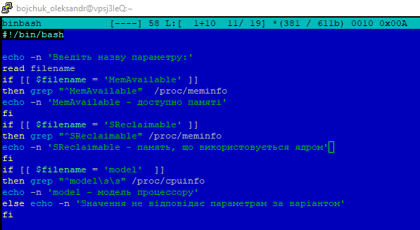

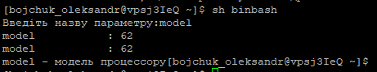

**Завдання 2.2**

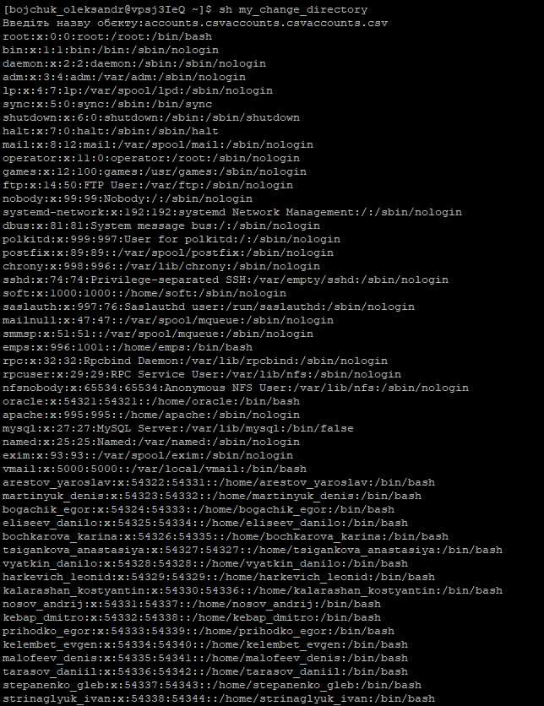

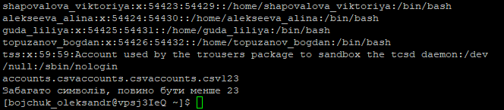

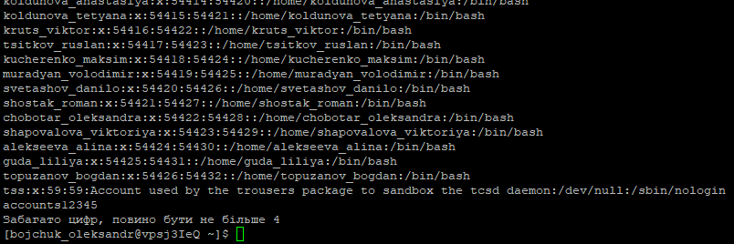

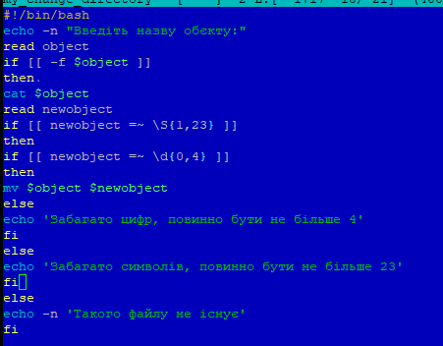

**Завдання 2.3**

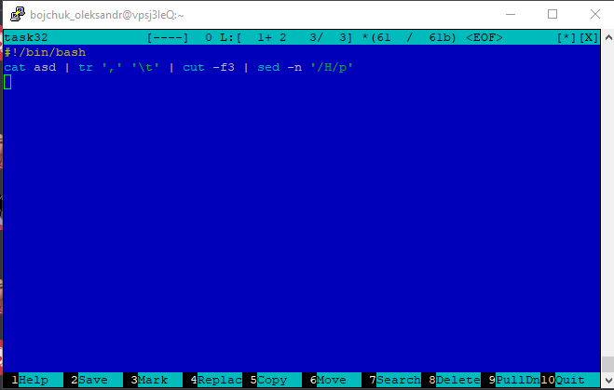

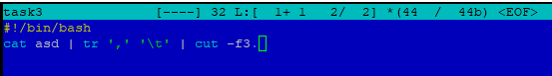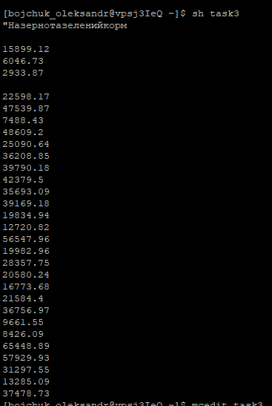

**Висновок:** після виконання лабораторної роботи №5 та опрацювання теоретичних матеріалів я придбав навичок автоматизації керування ОС з використанням скриптової мови інтерпретатору оболонки командного рядку.